CSA0302-Data Structures
Debugging Questions
Darshan Pranav CS
192511315
Q1)
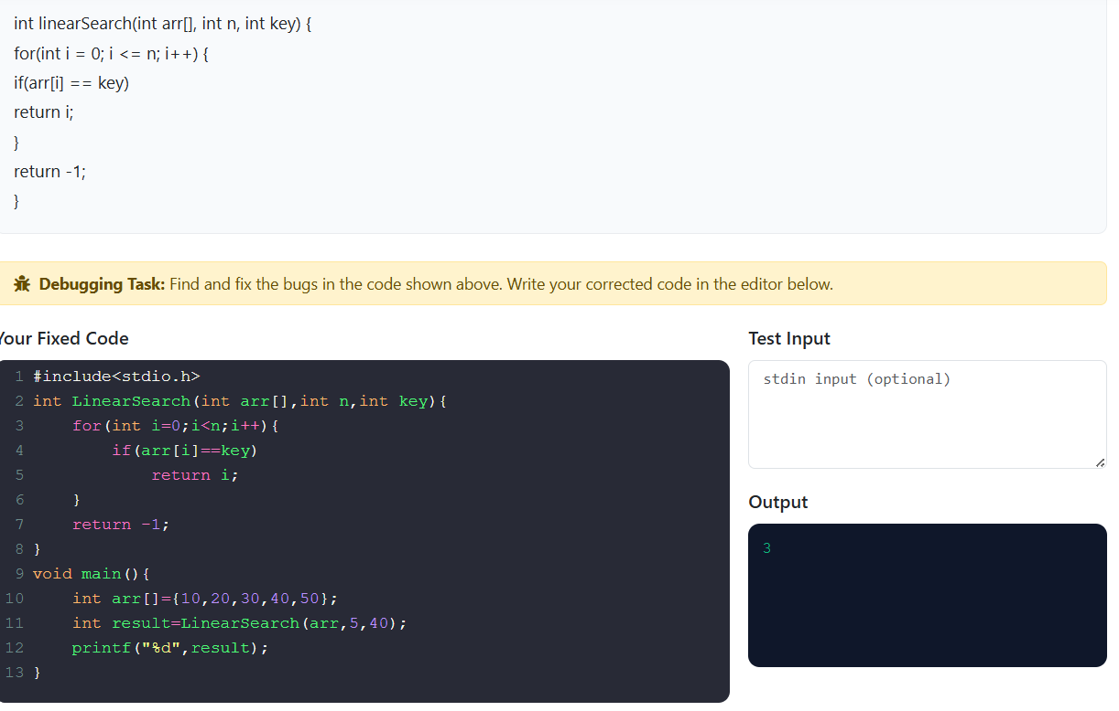

Q2)
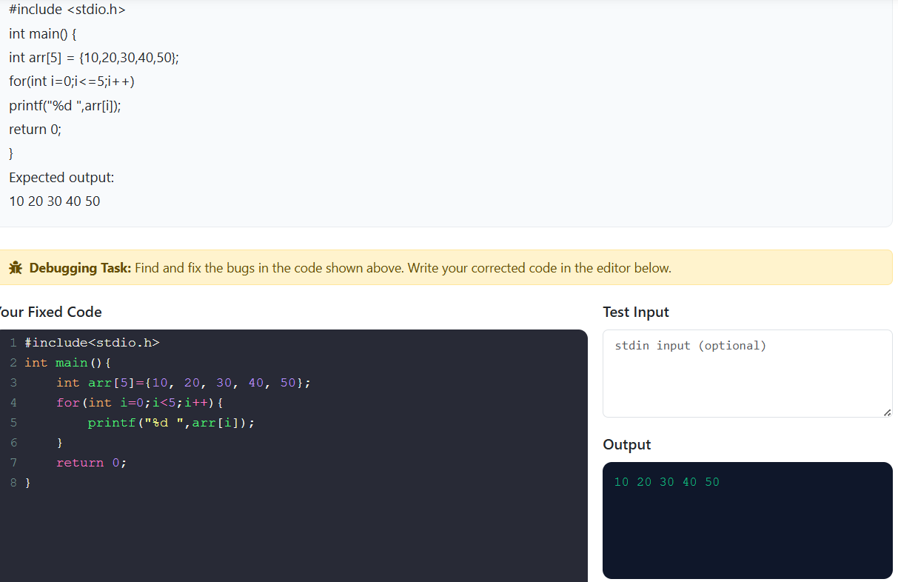

Q3)
